XY270 Scheda creata il 26 dicembre 2022
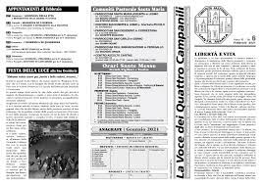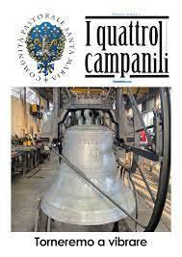
Descrizione storico-bibliografica
La *voce dei quattro campanili : mensile della Comunità pastorale Santa Maria di Camparada, Correzzana, Gerno, Lesmo, Peregallo. – -anno 11, n. 8 (aprile 2021). - [Lesmo : s.n., 2011-2021]. – volumi : ill. ((7-8 n. l’anno. – Descrizione basata su: anno 11, n. 5 (gennaio 2021). – Dal 2021 disponibile anche online

I *quattro campanili / Comunità pastorale Santa Maria, Lesmo. – Anno 1, n. 1 (giugno 2021)- . - Lesmo : [s.n., 2021]- . – volumi : ill. ((7-8 n. l’anno. - Disponibile anche online

Autore: Comunità pastorale Santa Maria <Lesmo>
Soggetto: Lesmo – Parrocchie - Periodici

Volumi disponibili in rete 2021-

